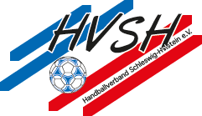
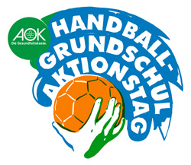

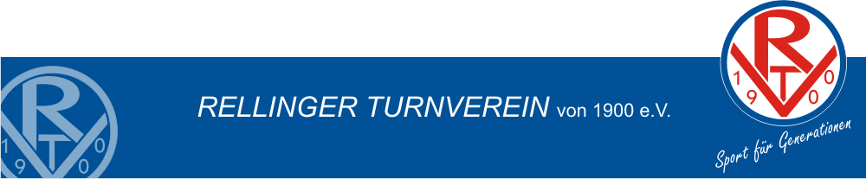

Handballaktionstag der zweiten Klassen in Kooperation mit dem Rellinger TV
Am 4.10. stand für die Kinder der zweiten Klassen Handball auf dem Stundenplan. Statt Mathematik und Deutsch wurden durch die erfahrenen RTV Trainer Melanie und Manfred, die Grundlagen des „Handballeinmaleins“ vermittelt. Neben Werfen, Fangen, Passen und Prellen stand auch Regelkunde auf dem Programm. Mit kurzweiligen Übungen und Spielformen verging der Vormittag wie im Flug. Alle Kinder waren mit Feuereifer dabei und konnten zum Ende der Veranstaltung ihr Können bei einem kleinen Turnier unter Beweis stellen. Zum Abschluss gab es dann noch für jedes Kind eine Urkunde, als Erinnerung an diese gelungene Veranstaltung.
Der Grundschulaktionstag ist eine gemeinsame Initiative des Deutschen Handballbundes, des Handballverbands Schleswig-Holstein und seiner Mitgliedsvereine. Es soll den Kindern die Freude am Handball und am lebenslangen Sporttreiben vermittelt werden.
Unser Dank geht an Melli und Manni, die durch ihr Engagement diesen Tag erst möglich gemacht haben.
